TRƯỜNG ĐẠI HỌC BÁCH KHOA HÀ NỘI

Viện Công nghệ thông tin và Truyền thông

Tài liệu mô tả thiết kế phần mềm

(Software Design Description)

Phiên bản 1

Hệ thống Order Food Online

Môn: Phát triển phần mềm theo chuẩn kĩ năng ITSS

Nhóm 06

Võ Quốc Tuấn

Nguyễn Hoàng Dũng

Phạm Minh Khang

*Hà Nội, ngày 13 tháng 11 năm 2018*

Mục lục

Mục lục 1

1 Giới thiệu 2

1.1 Mục đích 2

1.2 Phạm vi 2

1.3 Tham khảo 2

2 Thiết kế kiến trúc 2

2.1 Lựa chọn kiến trúc phần mềm 2

2.2 Thiết kế tổng quan 2

2.4 Biểu đồ tương tác 4

3 Thiết kế giao diện 5

3.3 Giao diện người dùng 6

3.3.1 Biểu đồ dịch chuyển màn hình 6

3.3.2 Thiết kế giao diện 6

4 Thiết kế lớp 6

4.1 Biểu đồ lớp thiết kế 6

4.2 Thiết kế lớp chi tiết 6

4.2.1 Thiết kế lớp Model 6

5 Thiết kế mô hình dữ liệu 6

5.1 Mô hình dữ liệu mức khái niệm 7

5.2 Mô hình dữ liệu mức logic 7

5.3 Thiết kế chi tiết 8

# Giới thiệu

## Mục đích

Tài liệu này đưa ra mô tả chi tiết thiết kế cho hệ thống Order Food Online. Tài liệu mô tả thiết kế của hệ thống, các giao diện, database của hệ thống đã được nhóm phát triển

Tài liệu dành cho các bên liên quan (stakeholder) và các nhà phát triển hệ thống.

## Phạm vi

Trong thực tế, hiện nay nhu cầu ăn uống của người dân ngày càng tăng nhanh tuy nhiên lại ngại việc đi lại dẫn đến nhu cầu các giao dịch đặt đồ ăn online để tăng tính thuận tiện, từ đó các hệ thống Order Food Online. Để đáp ứng nhu cầu người dùng, yêu cầu hệ thống cần có các chức năng như đăng nhập, quản lý thông tin cá nhân người dùng, ngoài ra còn có các chức năng như xem thông tin món ăn, thanh toán hóa đơn qua internet hay review món ăn.

Mục đích của hệ thống nhằm tạo ra quản lý người dùng (user), vai trò của người dùng (role) và các chức năng (function) mà người dùng / vai trò người dùng có thể sử dụng tại thời điểm chạy. Người dùng có thể đăng ký để tạo ra tài khoản cho mình, sau đó có thể đăng nhập để sử dụng các chức năng của hệ thống. Bất kỳ người dùng nào cũng được cập nhật thông tin cá nhân của mình. Ngoài ra người dùng , có thể yêu cầu hệ thống cho phép mình thiết lập lại mật khẩu.

Sau khi một người dùng đăng nhập thành công, tuỳ thuộc vào các vai trò người dùng mà người đó có, hệ thống sẽ tự động tạo menu chứa các chức năng mà các vai trò người dùng đó được phép sử dụng. Mỗi khi người dùng chọn một chức năng trên menu, giao diện tương ứng với chức năng sẽ được đưa ra.

## Tham khảo

Tài liệu đặc tả yêu cầu phần mềm (SRS) phiên bản 1.0

# Thiết kế kiến trúc

## Lựa chọn kiến trúc phần mềm

Nhóm quyết định phát triển phần mềm trên kiến trúc MVC, sử dụng Framework PHP Laravel

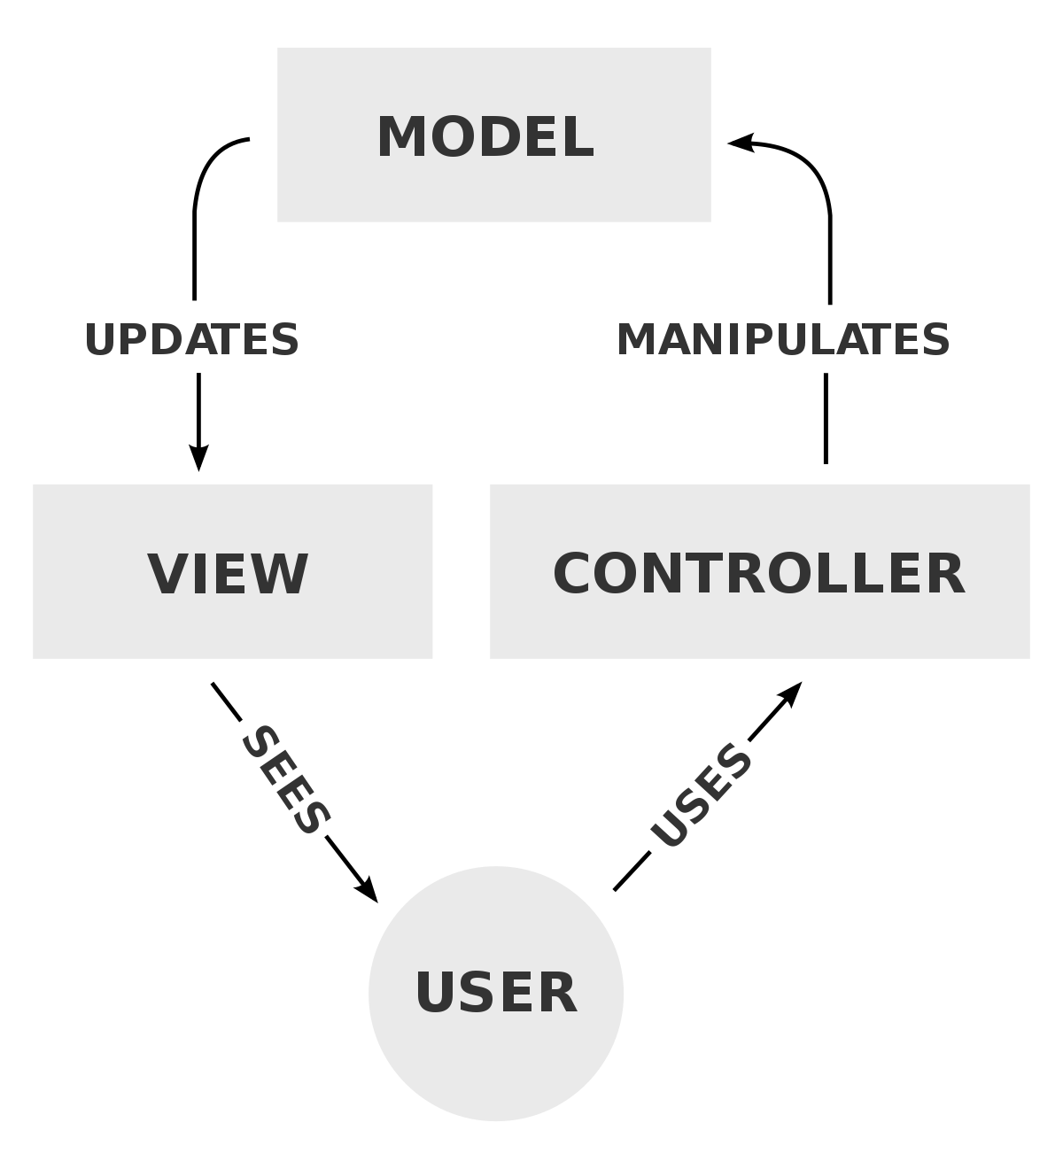

MVC (viết tắt của Model-View-Controller) là một mẫu kiến trúc phần mềm để tạo lập giao diện người dùng trên máy tính. MVC chia một ứng dụng thành ba phần tương tác được với nhau để tách biệt giữa cách thức mà thông tin được xử lý nội hàm và phần thông tin được trình bày và tiếp nhận từ phía người dùng.

Khi sử dụng đúng cách, mẫu MVC giúp cho người phát triển phần mềm cô lập các nguyên tắc nghiệp vụ và giao diện người dùng một cách rõ ràng hơn. Phần mềm phát triển theo mẫu MVC tạo nhiều thuận lợi cho việc bảo trì vì các nguyên tắc nghề nghiệp và giao diện ít liên quan với nhau.

Trong mẫu Model-View-Controller, mô hình (model) tượng trưng cho dữ liệu của chương trình phần mềm. Tầm nhìn hay khung nhìn (view) bao gồm các thành phần của giao diện người dùng. Bộ kiểm tra hay bộ điều chỉnh (controller) quản lý sự trao đổi giữa dữ liệu và các nguyên tắc nghề nghiệp trong các thao tác liên quan đến mô hình.

Ưu điểm:

+ Đơn giản

+ Gọn nhẹ

+ Không cần nhiều kiến thức kỹ thuật

+ Dễ dàng kiểm thử và phát triển

## Thiết kế tổng quan

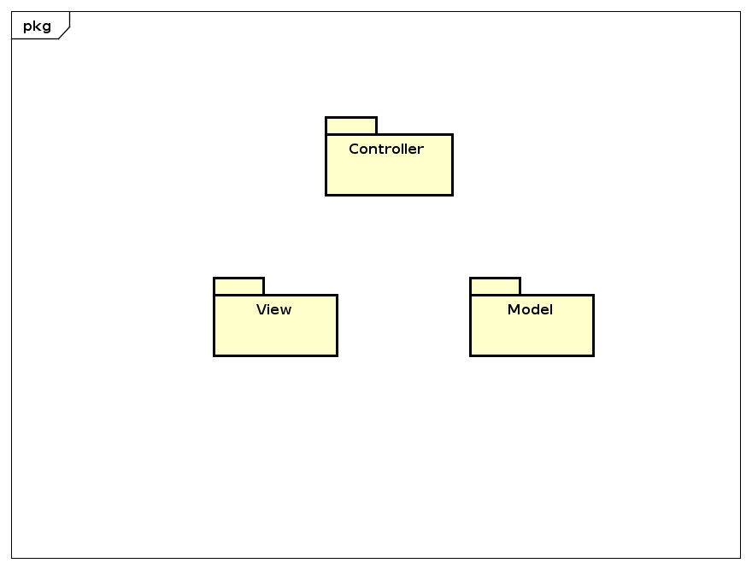

Project sử dụng Frameworl PHP Laravel và Pattern , Structure MVC nên ta sử phân thành 3 Package Model, View, Controller

## Biểu đồ tương tác

1. Biểu đồ tương tác cho Login

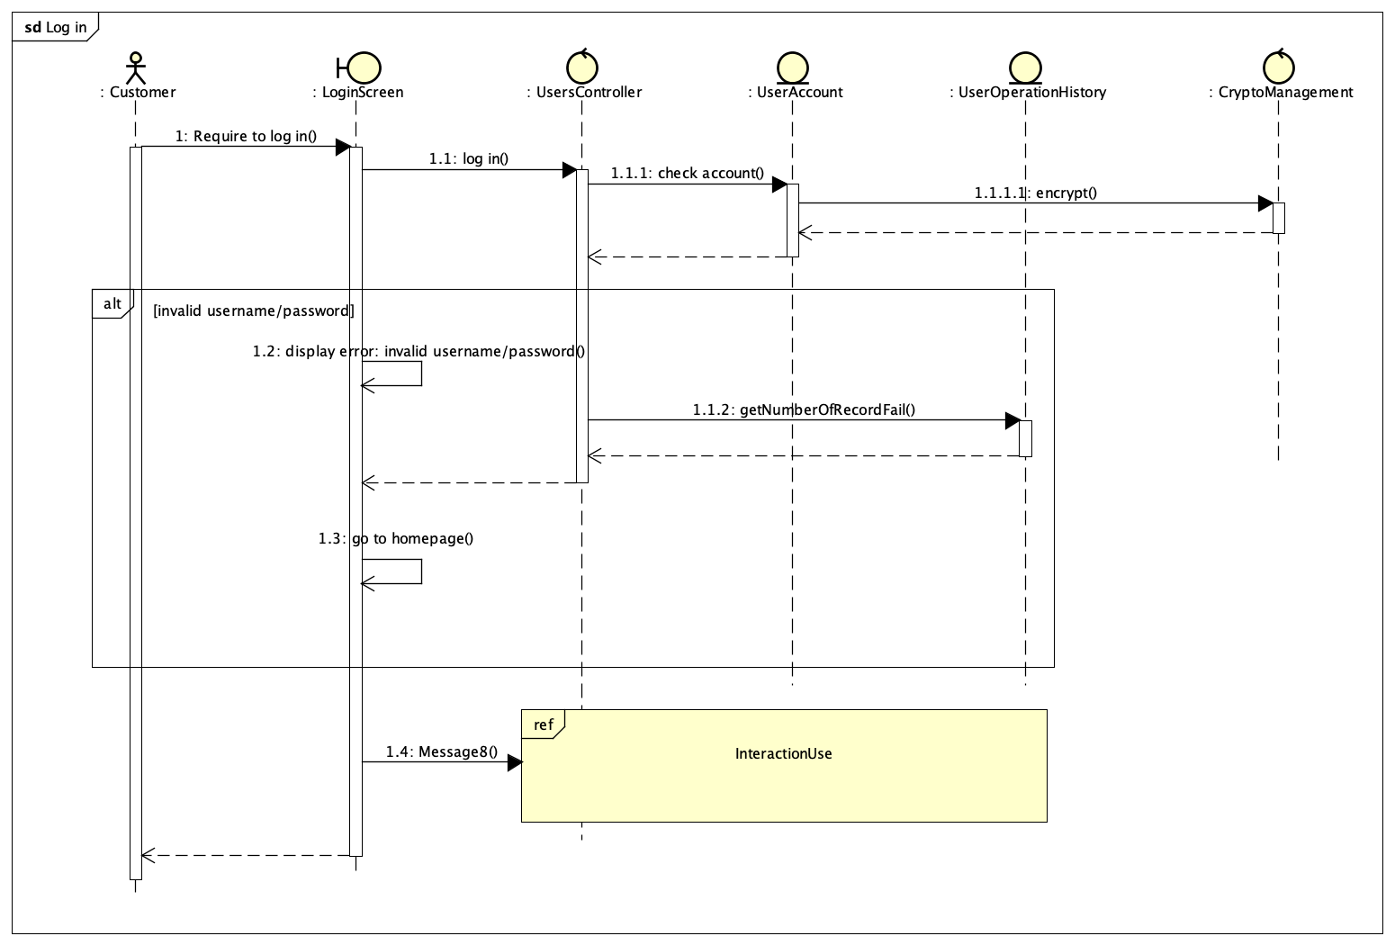

1. Biểu đồ tương tác cho Register

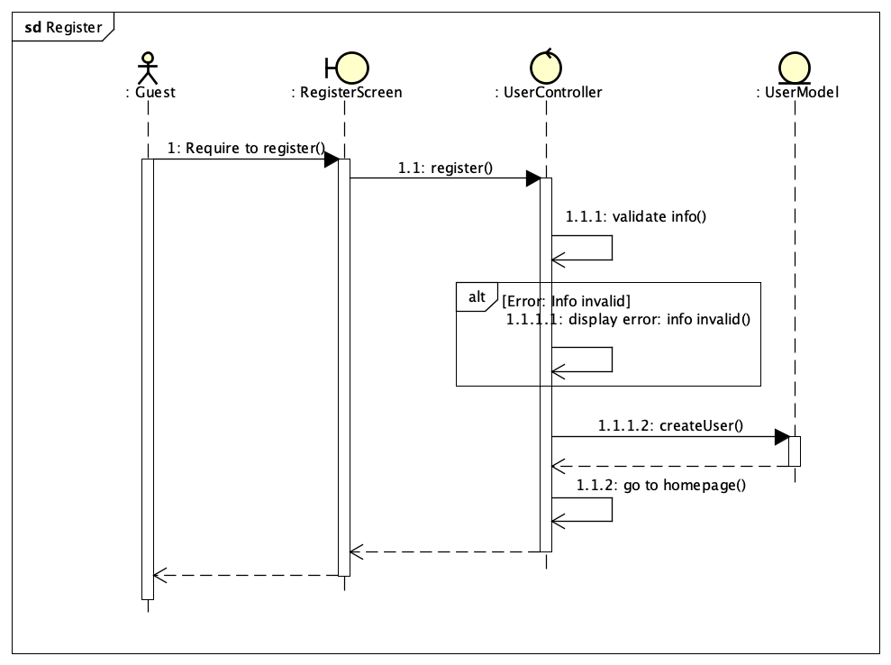

1. 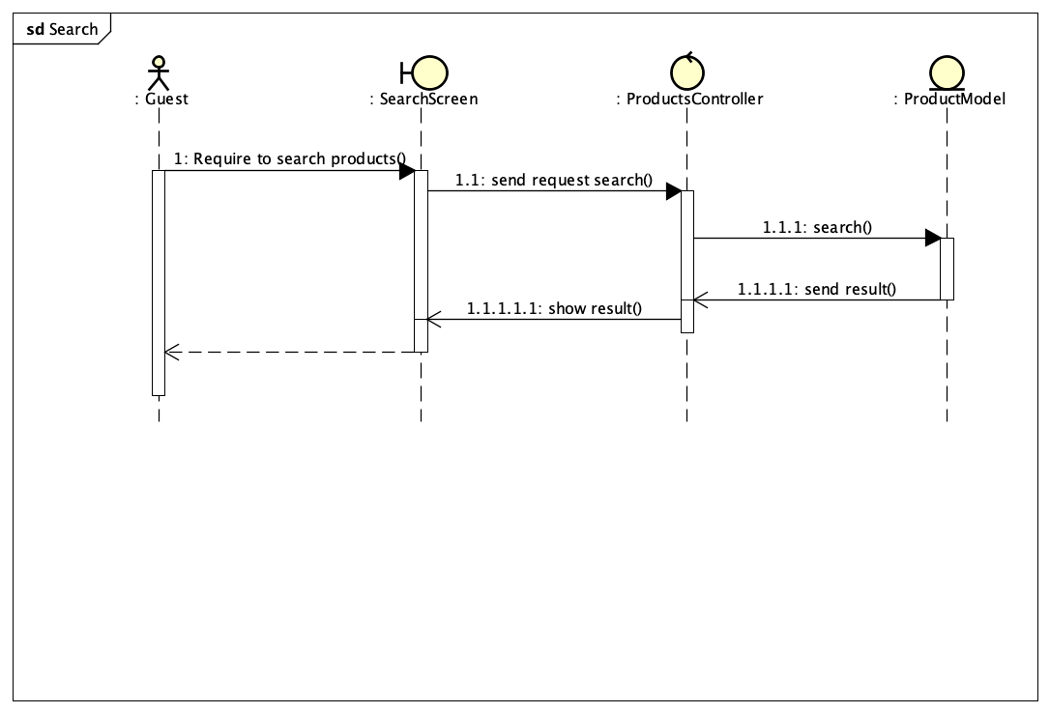Biểu đồ tương tác cho Search
2. Biểu đồ tương tác cho AddtoCart

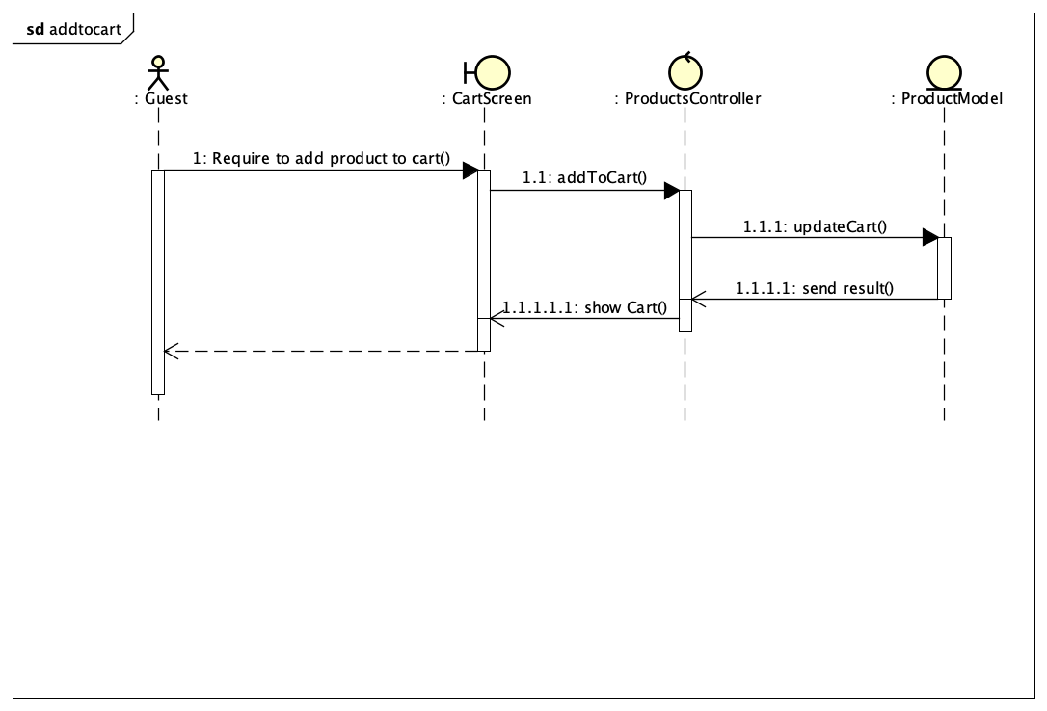

1. Biểu đồ tương tác cho Payment

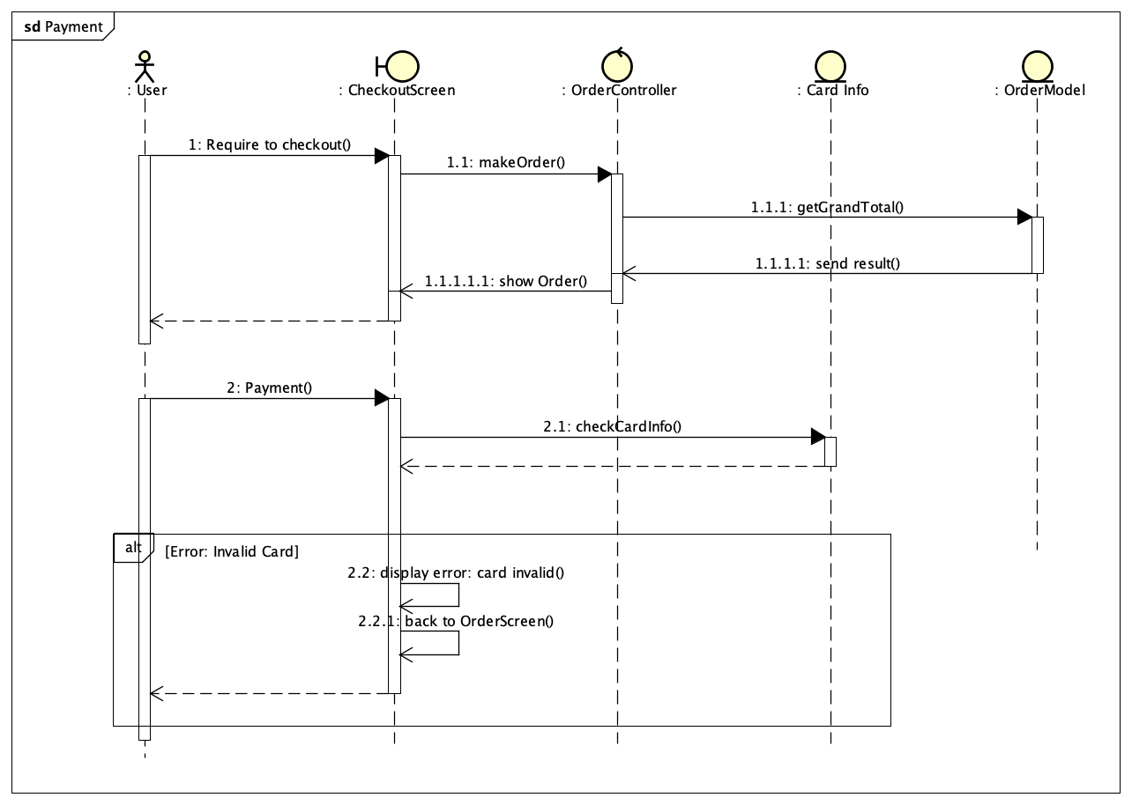

# Thiết kế giao diện

## Giao diện người dùng

### Biểu đồ dịch chuyển màn hình

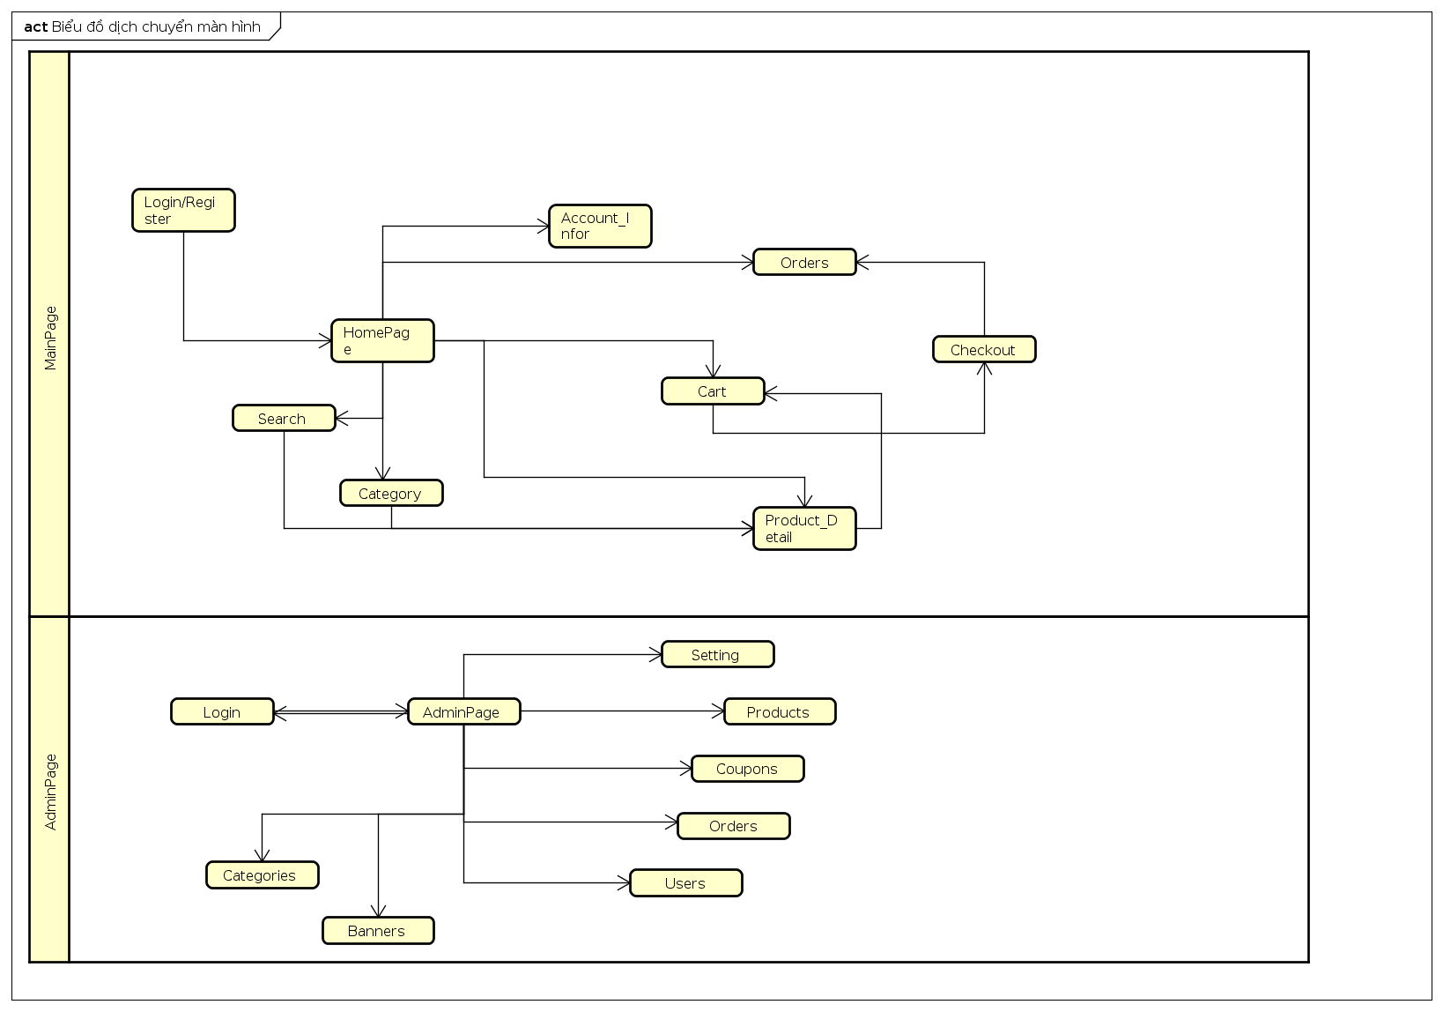

### Thiết kế giao diện

1. Màn hình chính

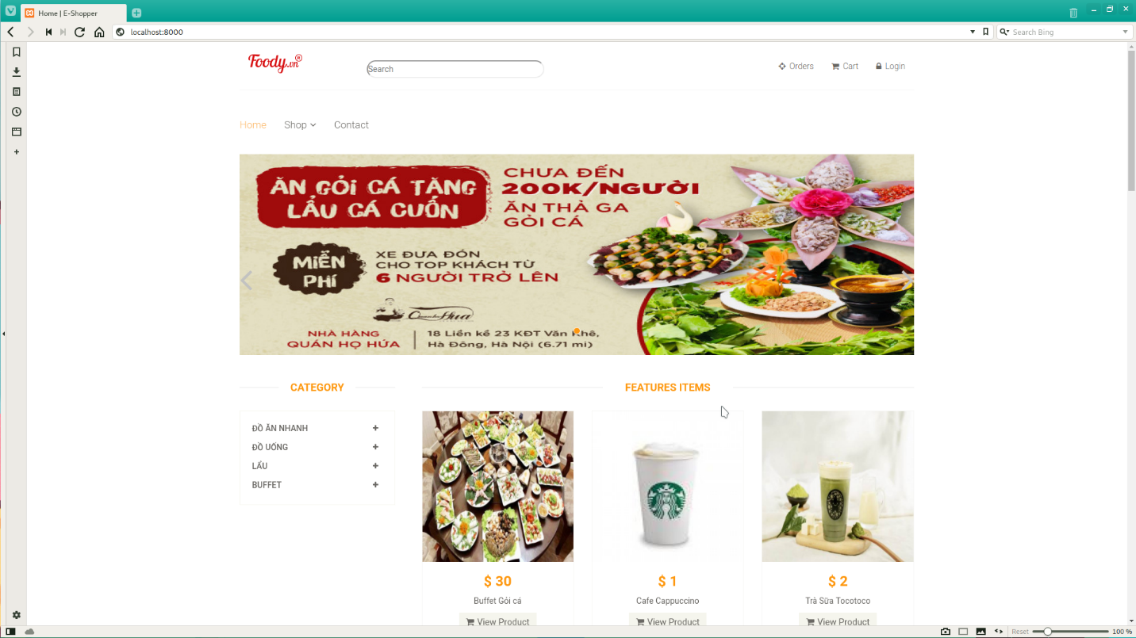

2. Đăng nhập – Đăng ký

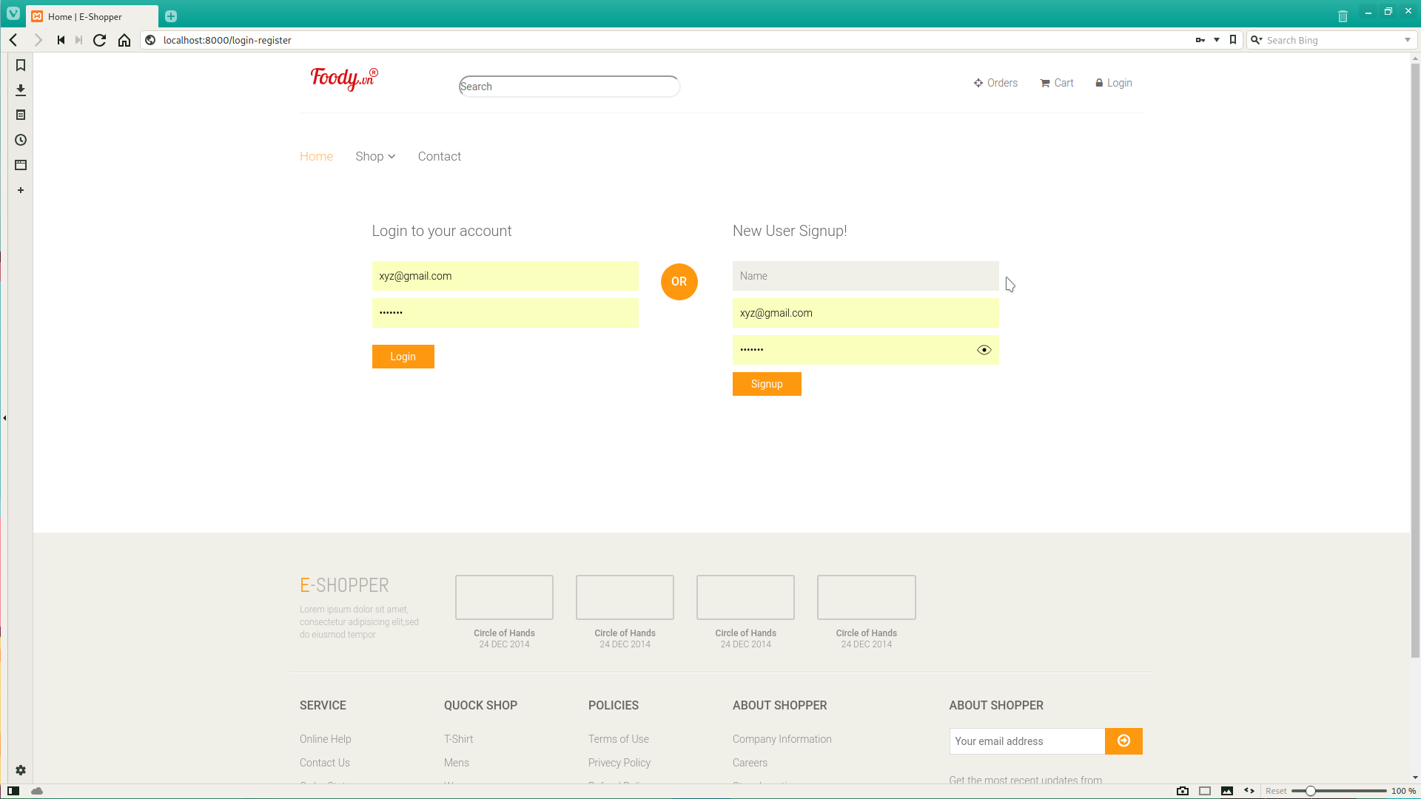

3. Account Infor

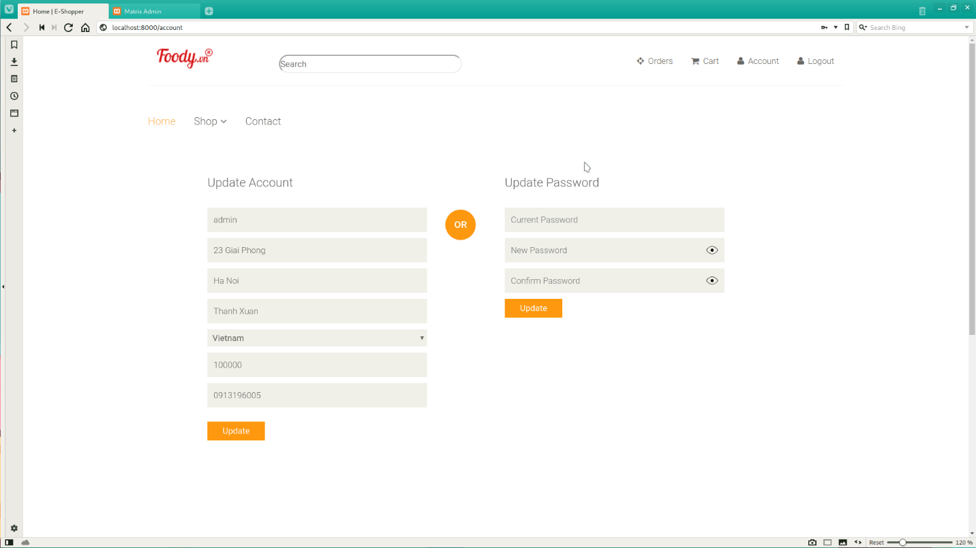

4. Category

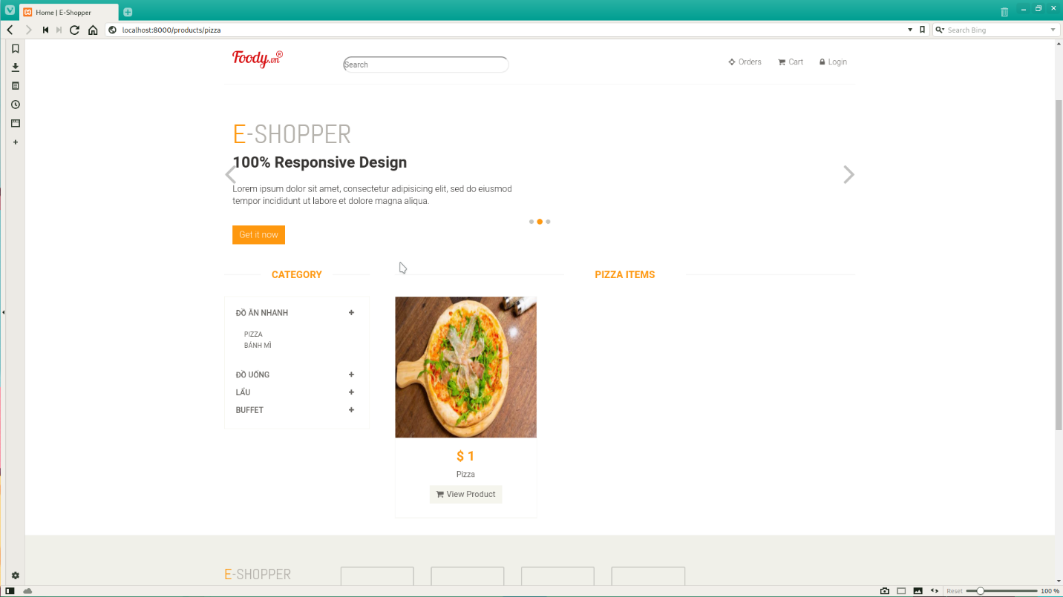

5. Product Detail

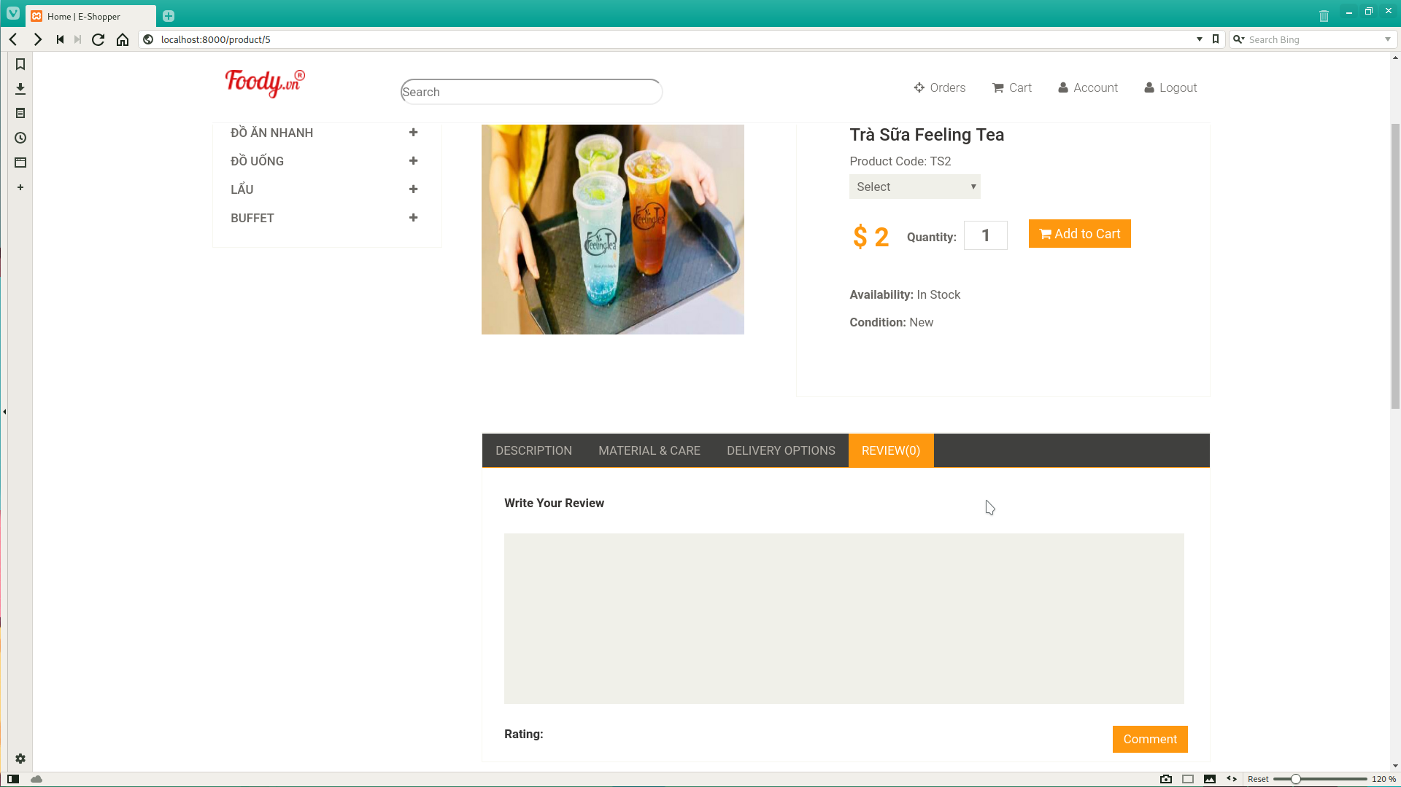 Chi tiết về sản phẩm, bao gồm cả các review mà người dùng đánh giá để có thể tham khảo về giá cả, chất lượng của sản phẩm .

6. Search

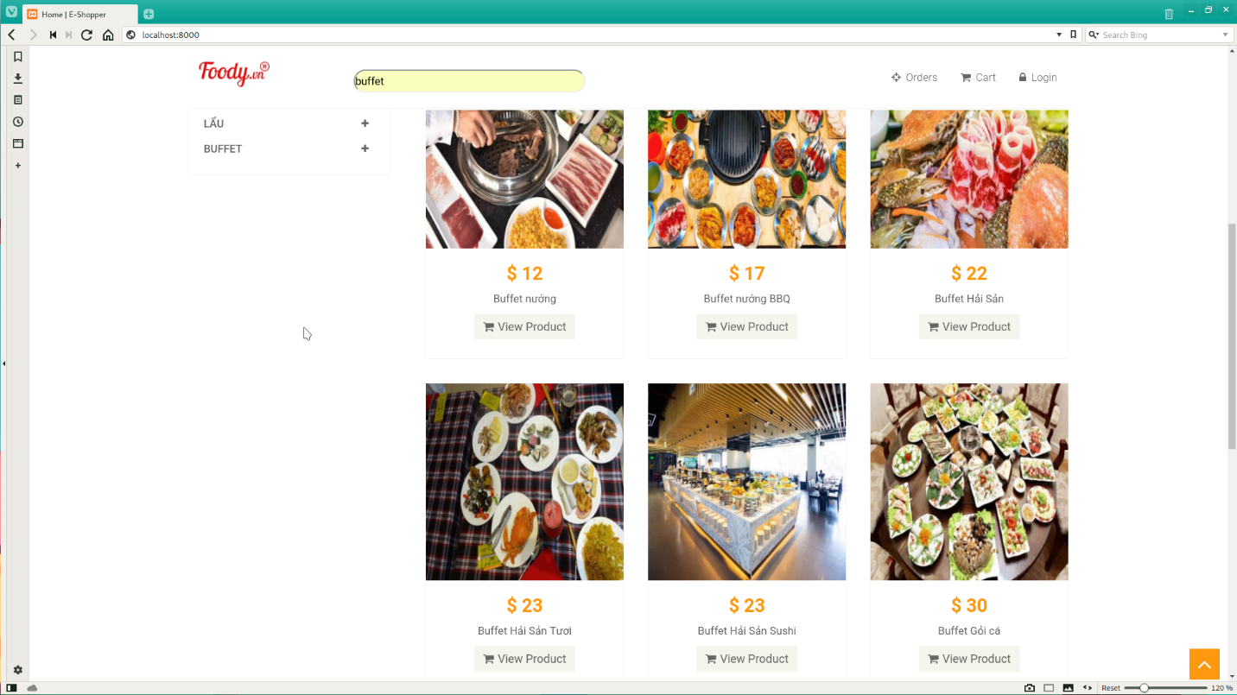

Người dùng có thể nhập tìm kiếm sản phẩm và trả về danh sách sản phẩm tương ứng 7. Cart

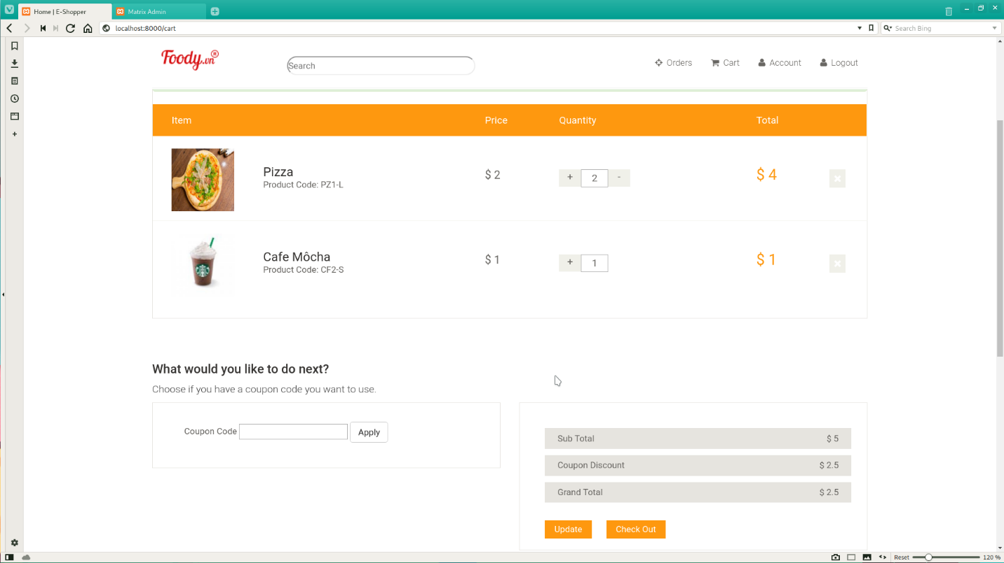

Giỏ hàng của người dùng, có thể điều chỉnh số lượng, dùng coupon giảm giá và chọn Chekcout để tạo order 8. Checkout

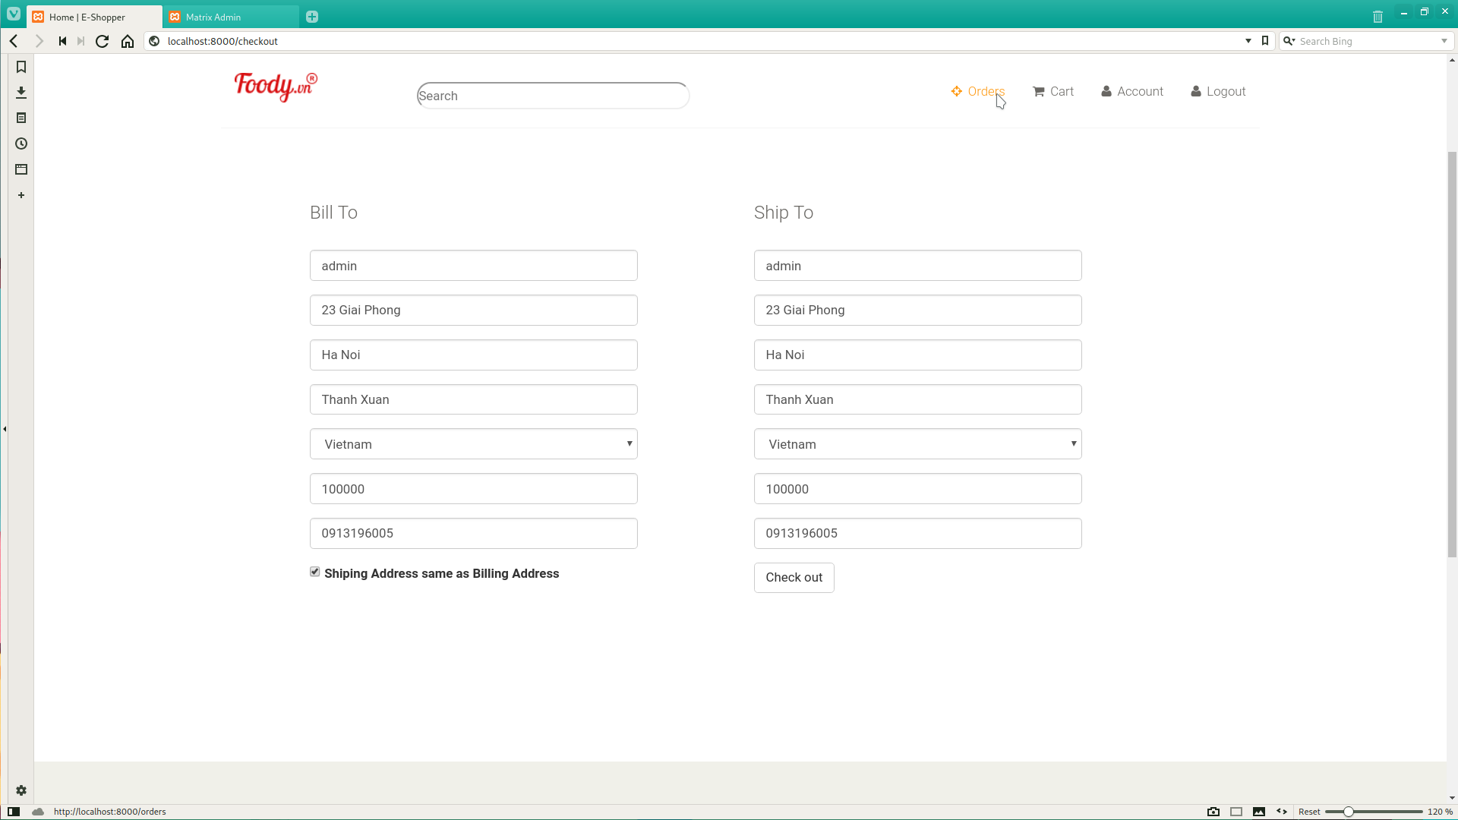 Người dùng điền các thông tin cần thiết để tiến hành đặt hàng

9. Orders

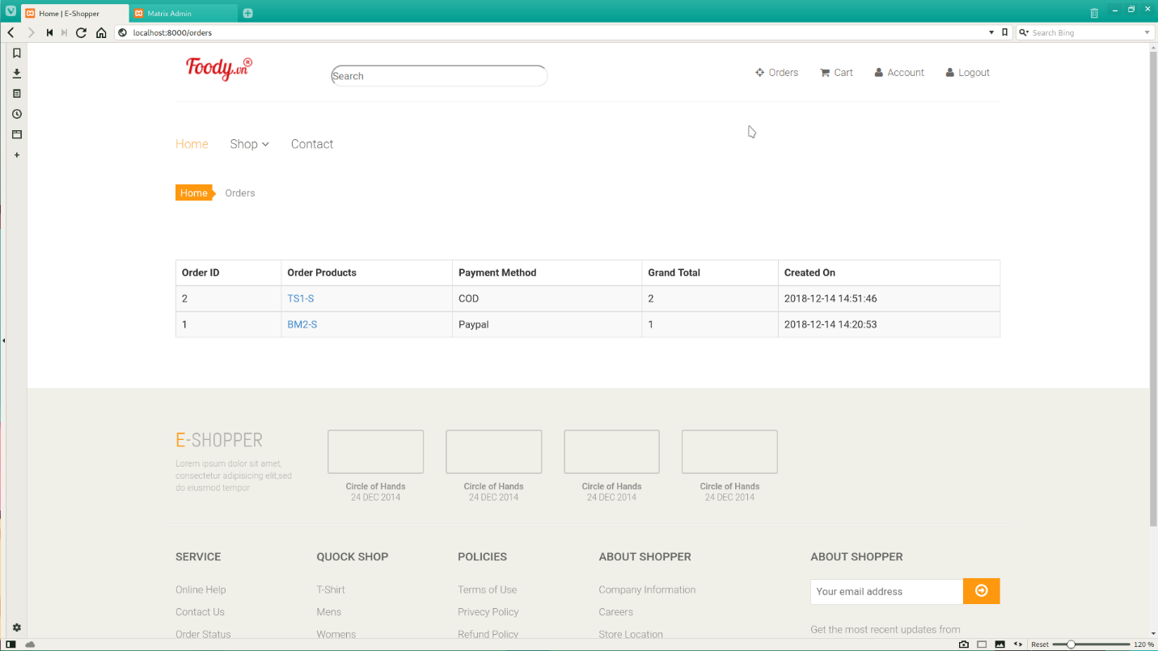

Người dùng có thể xem các order mà mình đã tạo và trạng thái của các order 10. Admin Login (for admin only)

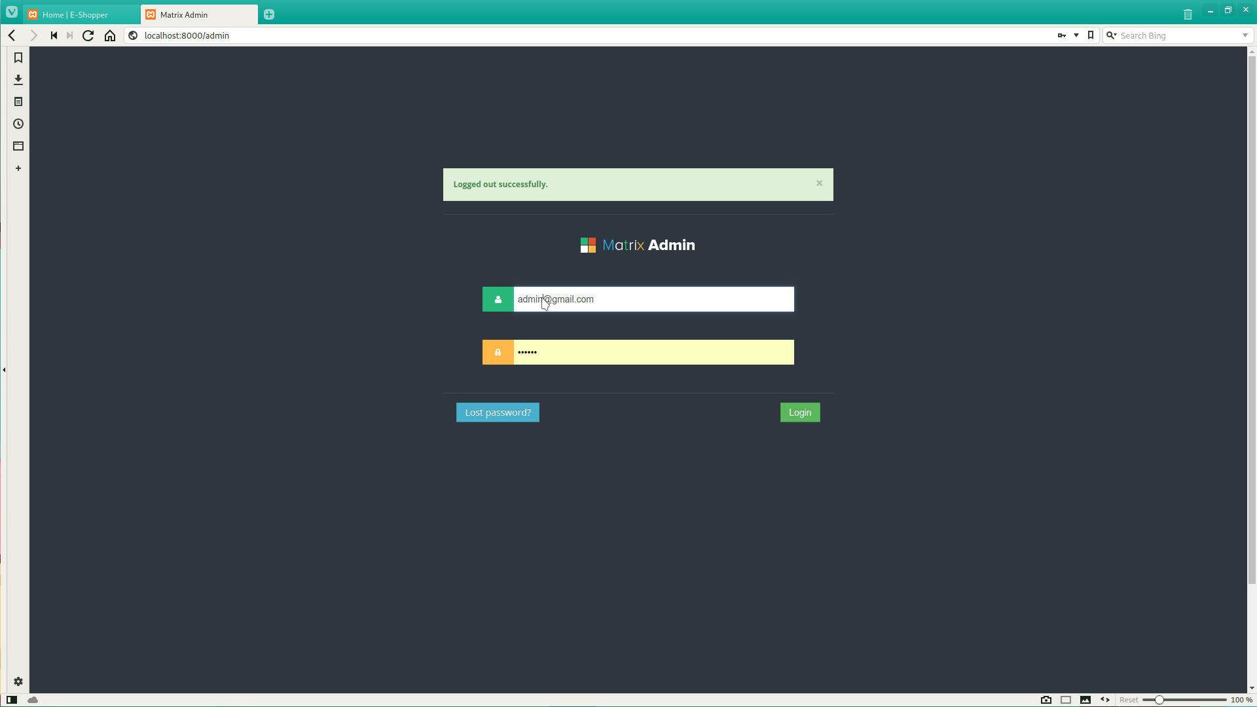11. AdminPage

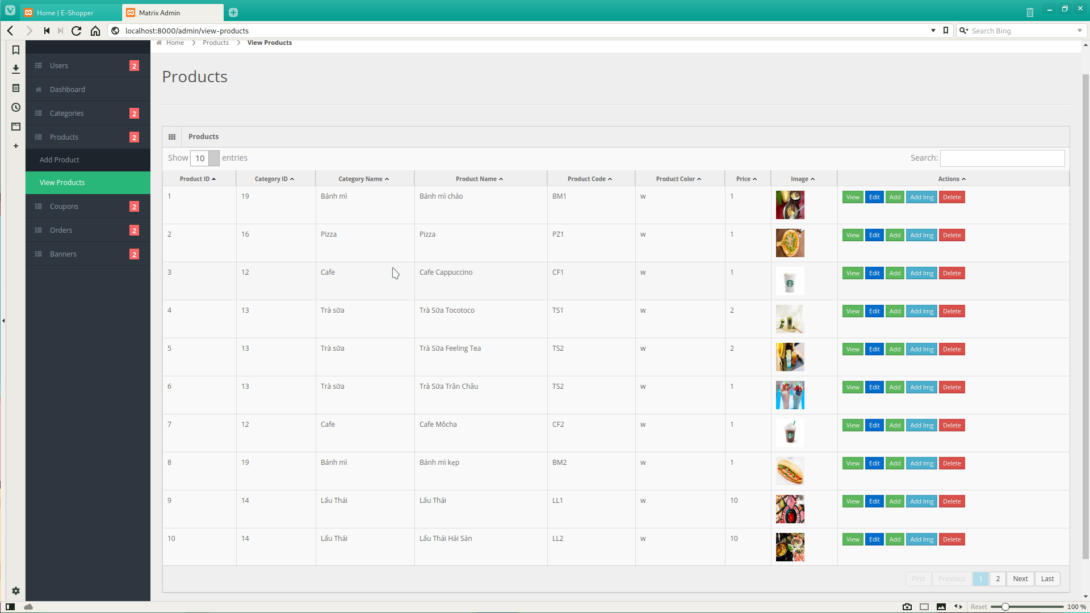

Trang chính admin với các tab chức năng tương ứng ở bên trái, lựa chọn để thao tác với DB

# Thiết kế lớp

## Biểu đồ lớp thiết kế

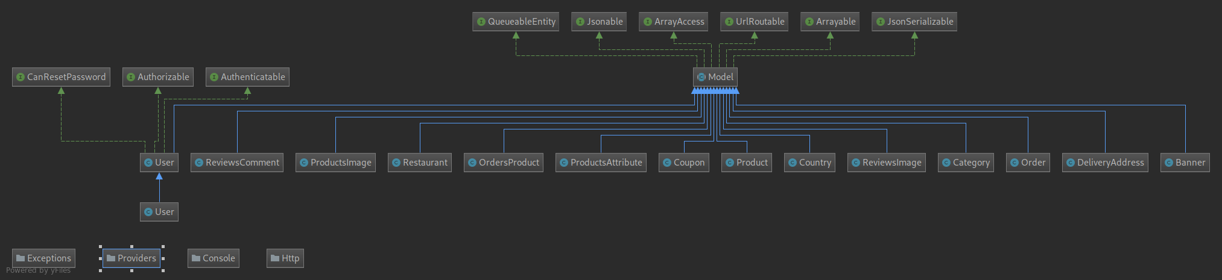Model

Controller

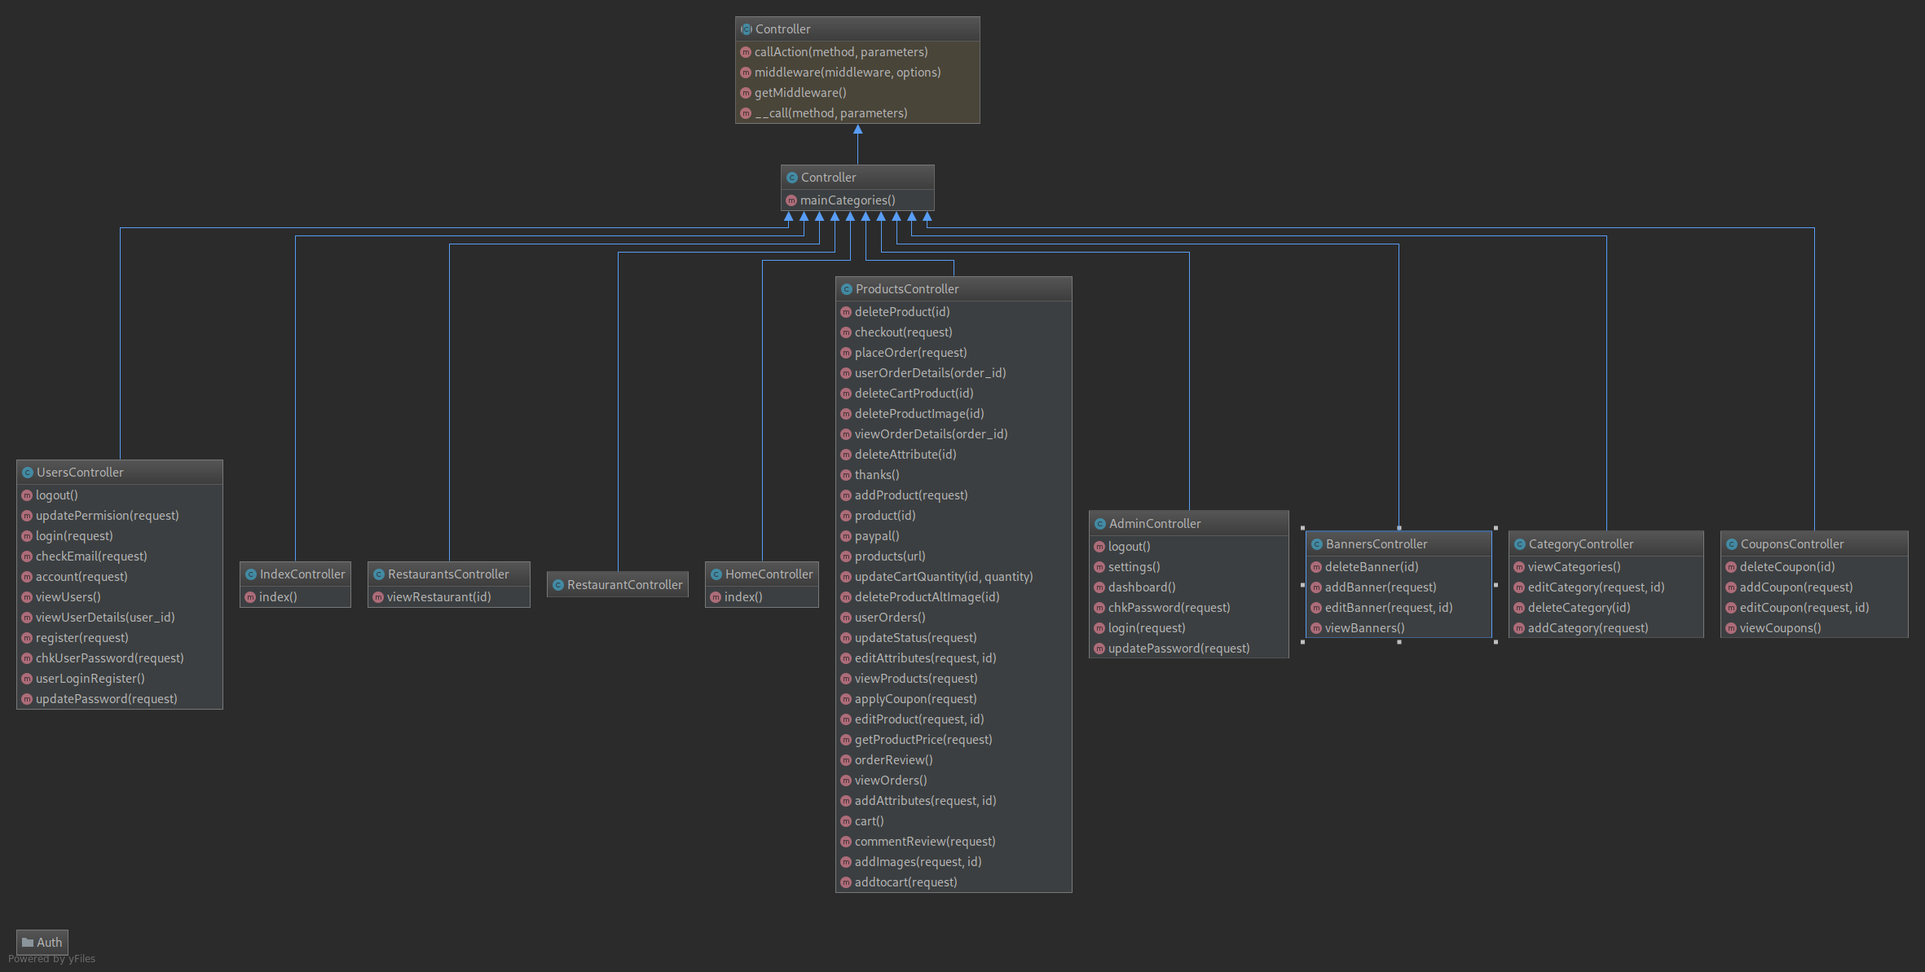

## Thiết kế lớp chi tiết

### Thiết kế lớp Model

# Thiết kế mô hình dữ liệu

## Mô hình dữ liệu mức khái niệm

## Mô hình dữ liệu mức logic